Veľkonočná nedeľa Pánovho zmŕtvychvstania
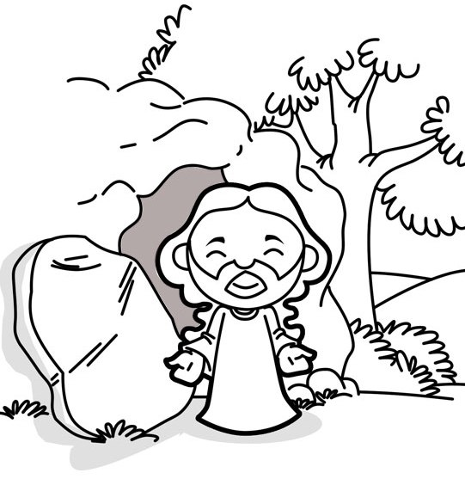
Čítanie zo svätého Evanjelia podľa Marka
Keď sa pominula sobota, Mária Magdaléna a Mária Jakubova i Salome nakúpili voňavé oleje a išli ho pomazať. V prvý deň týždňa, skoro ráno, po východe slnka, prišli k hrobu a hovorili si: „Kto nám odvalí kameň od vchodu do hrobu?“ Ale keď sa pozreli, videli, že kameň je odvalený; bol totiž veľmi veľký. Keď vošli do hrobu, na pravej strane videli sedieť mladíka oblečeného do bieleho rúcha a stŕpli. On sa im prihovoril: „Neľakajte sa! Hľadáte Ježiša Nazaretského, ktorý bol ukrižovaný. Vstal z mŕtvych. Niet ho tu. Hľa, miesto, kde ho uložili. Ale choďte a povedzte jeho učeníkom a Petrovi: ‚Ide pred vami do Galiley. Tam ho uvidíte, ako vám povedal.‘“ Vyšli a utekali od hrobu, lebo sa ich zmocnila hrôza a strach. A nepovedali nikomu nič, lebo sa báli.
Slovník:
Prvý deň týždňa – pripomienka na stvorenie sveta: Zmŕtvychvstanie je novým stvorením a uvádza nový život v Kristovi. Preto pre kresťanov je prvý deň týždňa dňom slávenia Pánovho zmŕtvychvstania.
Mária Magdaléna, Mária Jakubova a Salome – ženy sa stáva prvým svedkom zmŕtvychvstania, rovnako ako boli svedkami Ježišovej agónie na kríži a pochovania.
Strach žien – v Biblii je strach sprievodným javom, keď sa zjavuje Boh.
Odvalený kameň a hrob – hrob je otvorený a prázdny.
Poslovia – majú biele žiariace rúcho: znak toho, kto je „obývaný“ Bohom. Posolstvo – Vstal z mŕtvych ako predpovedal.
Poslanie – Povedzte to jeho učeníkom.
Predsavzatie: Počas týchto dní byť poslom – byť v bielom rúchu, tým, ktorého „obýva“ Boh (prijať eucharistického Krista) a hovoriť posolstvo: Pán naozaj vstal z mŕtvych!
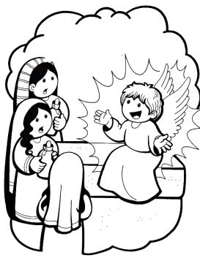 | 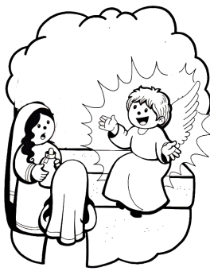  Nájdi rozdiely!
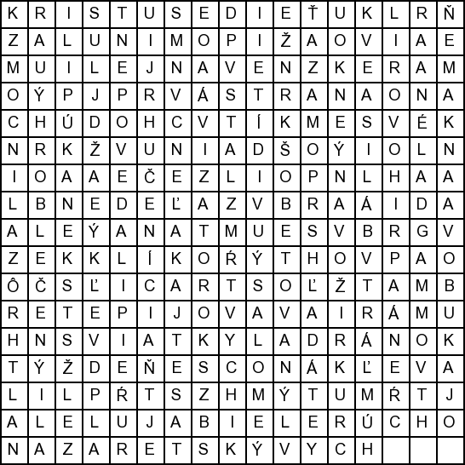
Osemsmerovka s tajničkou: aleluja, baránok, biele rúcho, báli sa, evanjelium, hrob, hrôza, hľadáte, jakubova, kameň, kristus, magdaléna, marek, mária, nakúpili, nazaretský, nedeľa, nepovedali, neľakajte sa, obetovaný, oblečený, peter, pomazať, pominula, prihovoril, prvá strana, ráno, salome, sedieť, skoro, stŕpli, sviatky, týždeň, ukrižovaný, uvidíte, učeníci, vchod, veľká noc, veľký, vstal z mŕtvych, zmocnila

